
专题06 函数的单调性
专项突破一 判断或证明函数的单调性
1．下列函数中，在区间上单调递增的是（ ）
A． B． C． D．
【解析】对于A：定义域为，且，
所以当时，则函数在上单调递减，故A错误；
对于B：则，
所以当或时，则函数在和上单调递增，故B正确；
对于C：定义域为，则，
所以当或时，当或时，
所以函数在和上单调递增，在和上单调递减，故C错误；
对于D：，
所以函数在上单调递增，在上单调递减，故D错误；
故选：B
2．已知函数满足，对任意有，若为锐角三角形，则一定成立的是（ ）
A． B．
C． D．
【解析】不妨设，则，又，
所以，所以在上单调递增，因为为锐角三角形，
所以，所以，所以，即，
因为在上单调递增，所以，故选：C

3．(多选)下列函数在定义域内既是奇函数又是减函数的有（ ）
A． B．
C． D．
【解析】，定义域是R，BCD三个选项中函数定义域都是R，
A中函数是奇函数，B中函数，是奇函数，
C中函数，是奇函数，
D中函数，，是奇函数，
A中函数在定义域内不是减函数，
B中函数由于是减函数，是增函数，因此是减函数，
C中函数，时，递增，递增，递增，所以递增，不是减函数，
D中，时，是减函数，由于其为奇函数，因此在上也递减，从而在定义域内递减，
故选：BD．
4．函数.
(1)判断并证明函数的单调性；
(2)判断并证明函数的奇偶性；
(3)解不等式.
【解析】(1)，任取，令，
则，
∵则，可得，
∴即，∴函数在上递增．
(2)的定义域为，∵即，
∴为定义在上的奇函数．
(3)即，
∵函数在上递增，
∴即或．
5．已知函数是定义在上的奇函数，且
(1)用定义证明在上单调递增；
(2)若，求实数m的取值范围．
【解析】(1)因为是定义在上的奇函数，
所以，所以，所以 ，又因为，
所以，所以， 所以，经检验满足 ，
设任意，
，
因为，以，
因为，所以，即，
所以在上单调递增.；
(2)因为是定义在上的奇函数， 所以，
等价于，又因为在上单调递增，
所以，解得， 所以实数m的取值范围是
6．函数是定义在上的奇函数，且．
(1)确定的解析式
(2)判断 在上的单调性，并利用函数单调性的定义证明；
(3)解关于的不等式．
【解析】(1)根据题意，函数是定义在上的奇函数，
则，解可得；又由，则有，解可得；
则
(2)由（1）的结论，，在区间上为增函数；
证明：设，则
又由，则，，，，
则，即，则函数在上为增函数.
(3)由（1）（2）知为奇函数且在上为增函数.
，
解可得：，即不等式的解集为.
7．已知函数定义域为，若对于任意的，都有，且时，有.
(1)证明：为奇函数；
(2)证明：在上是增函数；
(3)设，若，对所有，恒成立，求实数m的取值范围.
【解析】(1)因为有，
令，得，所以，
令可得：，
所以，故为奇函数．
(2)由（1）可知是定义在，上的奇函数，
由题意设，则
由题意时，有，
是在上为单调递增函数；
(3)由（1）（2）可知是上为单调递增函数,所以在上的最大值为
所以要使，对所有，恒成立，只要，
，由，可得，解得
所以实数的取值范围为
8．已知函数的定义域是，对定义域内的任意都有，且当时，.
(1)证明：当时，；
(2)判断的单调性并加以证明；
(3)如果对任意的，恒成立，求实数的取值范围.
【解析】(1)；；
当时，；；当时，.
(2)单调递减.证明：，，
，，，即，单调递减，
(3)函数的定义域是 ， ；
恒成立；
由（2），单调递减，恒成立，恒成立，
因为，当且仅当时等号成立，所以；
又有意义，所以，
综上：.
9．已知函数．
(1)证明：为奇函数．
(2)判断的单调性，并结合定义证明．
(3)若对任意，都有成立，求a的取值范围．
【解析】(1)∵，∴恒成立，故的定义域为R．
∵，∴，
故为奇函数．
(2)在R上单调递减．证明如下：令．
设，则
．
∵，，，∴，即，
故在上单调递减，可得在上单调递减．
又∵为奇函数，∴在R上单调递减．
(3)由(2)得在R上单调递减，
则对任意，都有成立，
即对任意，都有成立．
令，∵，∴．
由，得．
原不等式为，即．令函数．
∵函数和都在上单调递增，∴在上单调递增，
∴．故a的取值范围是．
专项突破二 求单调性区间
1．的单调增区间为（ ）
A． B． C． D．
【解析】由，得或，则函数的定义域为，
令，则，
因为在上单调递减，在上单调递增，在定义域内为减函数，
所以在上递增，在上递减，
所以的单调增区间为，故选：C
2．函数的单调增区间为（ ）
A． B． C．和 D．
【解析】由可得且，
因为开口向下，其对称轴为，所以的减区间为和，
所以的单调增区间为和，故选：C
3．函数的单调递增区间是（ ）
A．（3，+∞） B．（－∞，3） C．（4，+∞） D．（－∞，2）
【解析】先考虑定义域：，解得或，
是开口向上的抛物线，对称轴为x=3，在上单调递增，在上单调递减，
函数是由 和复合而成的，
是减函数，根据复合函数同增异减的原理，当 时 是增函数，故选：D.
4．函数的递减区间是（ ）
A． B．和
C． D．和
【解析】当时，，，解得：，
又为开口向下的抛物线，对称轴为，此时在区间单调递减，
当时，， 为开口向上的抛物线，对称轴为，
此时在单调递减，
综上所述：函数的递减区间是和.故选：B.
5．函数的单调递增区间为（ ）
A． B． C． D．
【解析】函数，令，（），
所以原函数化为：，对称轴为，该函数在单调递增，
而，故在上单调递增，故选：A.
6．函数的单调递减区间为__________．
【解析】当时，，则其在上递减，
当时，，则，
当时，，所以在上递减，综上，的单调递减区间为
7．函数的单调减区间是______．
【解析】去绝对值，得函数
当 时，函数 的单调递减区间为
当 时，函数的单调递减区间为
综上，函数 的单调递减区间为，
8．函数，的单调增区间为______．
【解析】由题意可得,令 ，
则，当时, 单调递减，当时，单调递增,
而对于，当时, 时递减， 时递增，
当时, 时递减， 时递增，
函数，的单调增区间为
9．函数的单调递增区间是______．
【解析】函数的图象如图所示：
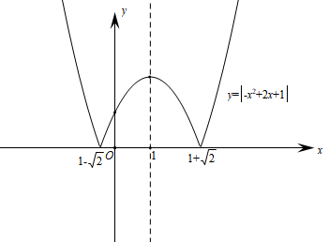
由图象知：其单调递增区间是
10．已知函数恒过定点，则函数的单调递增区间为______．
【解析】因为函数恒过定点，所以，所以，
所以的单调递增区间为.
11．已知对任意的，都有，当时，.
(1)求函数的解析式；
(2)求函数的单调区间.
【解析】(1)当时，∴.
∵对任意的，都有，∴.
∴其中.
(2)∵二次函数的图像开口向上，对称轴为直线，且，
∴函数在上单调递减，在上单调递增.
∵二次函数的图像开口向上，对称轴为直线，且，
∴函数在上单调递减，在上单调递增.
∴函数的单调递增区间为；单调递减区间为.

专项突破三 图像与单调性
1．已知函数的图象如图所示，若在上单调递减，则的取值范围为________．
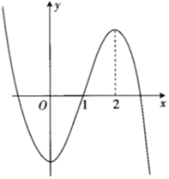
【解析】由图可知，的单调递减区间为、．
因为函数在上单调递减，则或，
由题意得或，即或．
2．已知函数．
(1)在下列网格纸中作出函数在上的大致图象；
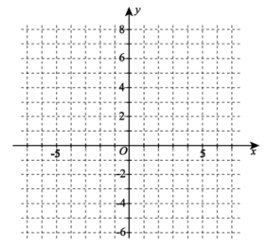
(2)判断函数的奇偶性，并写出函数的单调递增区间，不必说明理由．
【解析】(1)当时，，其大致图象如下所示：
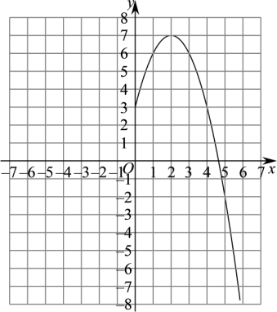
(2)函数的定义域为，，
所以，函数为偶函数，
由（1）中的图象结合偶函数的性质可知，函数的单调递增区间为、.
3．已知函数y＝f(x)是定义在R上的奇函数，且当x≤0时，f(x)＝x²＋2x.现已画出函数f(x)在y轴左侧的图象，如图所示．
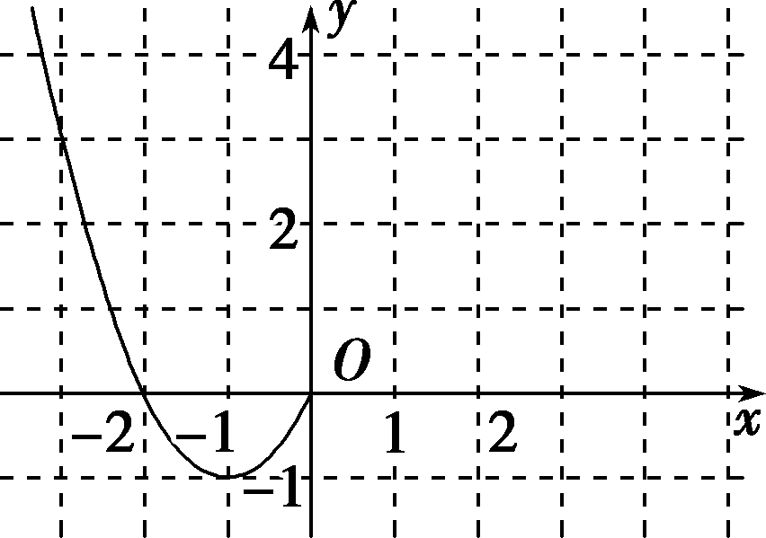
(1)请补充完整函数y＝f(x)的图象；
(2)根据图象写出函数y＝f(x)的单调递增区间及值域；
(3)根据图象写出使f(x)<0的x的取值集合；
(4)求出函数f(x)在R上的解析式.
【解析】(1)由题图及y＝f(x)是定义在R上的奇函数，可得左侧图象如下：
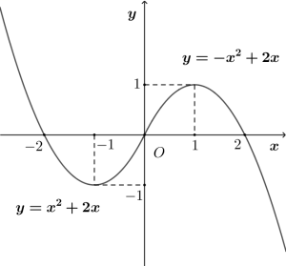
(2)由（1）所得函数图象知：单调递增区间为(－1,1)，值域R.
(3)由（1）所得函数图象知：使f(x)<0的x的取值集合为(－2,0)∪(2,＋∞).
(4)∵函数f(x)是定义域为R的奇函数，∴f(x)＝－f(－x).
当x>0时，-x<0，则f(x)＝－f(－x)＝－[(－x)²－2(－x)]=－x²+2x.
综上，
专项突破四 根据单调性比较大小
1．设偶函数的定义域为R，当时，是减函数，则，，的大小关系是（ ）．
A． B．
C． D．
【解析】函数为偶函数，则，
当时，是减函数，又，则，则
故选：C
2．设，，，则（ ）
A． B． C． D．
【解析】由题意得：，，
，，故选：C
3．设，则a，b，c的大小关示是（ ）
A． B．
C． D．
【解析】因为，，，所以．故选：D．
4．已知函数，若，且，则（ ）
A． B．
C． D．
【解析】因为在上单调递增（增+增=增），且，
所以，又，所以，，故选：D．
5．定义域为R的函数满足:对任意的，有，则有（ ）
A． B．
C． D．
【解析】定义域在上的函数满足：对任意的，，有，
可得函数是定义域在上的增函数，所以（1）（3）．故选：．
6．若函数为偶函数，则下列结论正确的是（ ）
A．f(2a)>f(a)>f(0) B．f(2a)>f(0)>f(a)
C．f(a)>f(2a)>f(0) D．f(a)>f(0)>f(2a)
【解析】根据题意，，时， 此时，，
根据可得，故 ，
又时，， 在上为单调增函数，
，选项A正确.
7．已知函数，则下列正确的是（ ）
A． B．
C． D．
【解析】，，∴当时，，函数为减函数；
当时，，函数为增函数，又，∴.故选：C.
8．设，，，则的大小顺序为（ ）
A． B． C． D．
【解析】：令，则，
当时，，函数单调递减，当时，，函数单调递增，
故当时，函数取得最大值，因为，，，
，当时，函数单调递增，可得，即．故选：B．
9．函数，若，，，则有（ ）．
A． B．
C． D．
【解析】由题知，，，，
所以，因为 在R上单调递增，
所以，故选：B
10．设函数是定义在R上的函数，其中的导函数满足对于恒成立，则（ ）
A．， B．，
C．， D．，
【解析】设，则，故在上单调递减，
，，即，，
，．故选：C．
11．已知定义在R上的函数满足当时，不等式恒成立，，，，则a，b，c的大小关系为（ ）
A． B．
C． D．
【解析】，
所以当时，；
当时，，因此函数是R上的减函数，
因为，，
，所以，又因为函数是R上的减函数，
所以，即，故选：C
专项突破五 根据单调性解不等式
1．函数在单调递增，且为奇函数，若，则满足的的取值范围是（ ）
A． B． C． D．
【解析】为奇函数，，又，，
则可化为：，
在单调递增，，解得：，的取值范围为.故选：C.
2．已知函数，则不等式的解集为（ ）
A． B．
C． D．
【解析】函数定义域为R，，则函数是奇函数，是R上增函数，
，于是得，解得或，
所以所求不等式的解集是.故选：C
3．已知函数是定义在R上的偶函数，且在单调递减，，则的解集为（ ）
A． B．
C． D．
【解析】因为函数是定义在R上的偶函数，所以的图象关于直线对称.因为在上单调递减，所以在上单调递增.因为，所以.
所以当时，；当时，．
由，得或解得．故选：C
4．若奇函数在单调递增，且，则满足的x的取值范围是（ ）
A． B．
C． D．
【解析】由是奇函数在单调递增，且可知：当 时，，
当 时，，又或，解得：或
满足的x的取值范围是或，故选：D
5．已知函数，则不等式的解集为（ ）
A． B．
C． D．
【解析】函数的定义域为，恒成立，
所以在上单调递增，所以由可得：，
解得：．故选：D．
6．已知函数，则不等式f(x)＋f(2x－1)＞0的解集是（ ）
A．(1，＋∞） B． C． D．(－∞，1)
【解析】的定义域满足，由，
所以在上恒成立. 所以的定义域为，
，
则
，
所以，即为奇函数.设，由上可知为奇函数.
当时，，均为增函数，则在上为增函数.
所以在上为增函数.
又为奇函数，则在上为增函数，且 ，所以在上为增函数.
又在上为增函数，在上为减函数，
所以在上为增函数，故在上为增函数，
由不等式，即，
所以，则，故选：B
7．已知是奇函数，若恒成立，则实数的取值范围是（ ）
A． B． C． D．
【解析】是奇函数，恒成立，
即恒成立，
化简得，，即，
则，解得，又且，，
则，所以，
由复合函数的单调性判断得，函数在上单调递减，又为奇函数，
所以在上单调递减；由恒成立得，
恒成立，
则恒成立，
所以恒成立，解得.故选：B.
8．定义在R上的函数对任意都有，且函数的图象关于原点对称，若，则不等式的解集是（ ）
A． B．
C． D．
【解析】因对任意都有，即，令，
则对任意恒有成立，即函数在上单调递减，
又函数的图象关于原点对称，即函数是R上的奇函数，
，则函数是R上的奇函数，
因此，函数在上单调递减，
而，即，当时，不等式化为，解得，
当时，不等式化为，解得，
所以不等式的解集是.故选：A
9．已知为上的奇函数，，若对，，当时，都有，则不等式的解集为（ ）
A． B．
C． D．
【解析】由，得，
因为，所以，即，设，
则在上单调递减，而，
则，解得：；
因为为R上的奇函数，所以，
则为R上的偶函数，故在上单调递增，
，则，解得：；
综上，原不等式的解集为.故选：B.
10．已知函数，，则不等式的解集为（ ）
A． B． C． D．
【解析】由题意，，
由于，故 为奇函数，
当时， 递增，故递增，
故当时， 递增，
而 ，故函数在上单调递增，
且时，，时，，
故对于，当 时，即为，
即，矛盾，即0不是不等式的解，故选项B,C错误；
当时，不等式即，
由于，故不成立,
说明不是不等式的解，故A错误,故选：D
11．已知函数，则满足不等式的x的取值范围是___________.
【解析】由题意，函数的定义域为R，
因为，所以函数为奇函数，
又，所以函数在R上单调递增，
所以不等式，即，
所以，即，解得，
所以满足不等式的x的取值范围是
12．设函数，则不等式的解集为________．
【解析】∵函数，定义域为，
当时，，
∵函数在上单调递减，函数在其定义域上单调递增，
所以函数在上单调递减，
由，可得，
∴，，∴，即，解得，
∴不等式的解集为.
13．已知定义在R上的可导函数满足，且的导函数满足：，则不等式的解集为___________.
【解析】因为，所以，构造，则，
即在R上单调递增，因为，所以
变形为，即，由的单调性可知：.
故答案为：
专项突破六 根据单调性求参
1．若函数在区间上是单调递减函数，则实数的取值范围是（ ）
A． B．
C． D．
【解析】函数的对称轴为，开口向上，又函数在上单调递减，
所以，解得，即；故选：B
2．若函数在R上是减函数，则实数a的取值范围（ ）
A． B． C． D．
【解析】令，由于函数在上是减函数，
函数为上的增函数，则函数为上的减函数，
所以，，解得.故选：B.
3．已知函数 若对任意，，且，有成立，则实数a的值是（ ）
A．2 B． C． D．1
【解析】因为成立，所以函数在R上单调递减，
由题意，得 ,．故选:D．
4．若函数在区间内存在单调递增区间，则实数的取值范围是（ ）
A． B． C． D．
【解析】∵，∴，
若在区间内存在单调递增区间，则有解，
故，令，则在单调递增，，
故.故选：D.
5．已知函数是R上的单调函数，则实数a的取值范围是（ ）
A． B． C． D．
【解析】可知函数在R上单调递增，所以；
对称轴，即；临界点处，即；
综上所述：，故选：B
6．已知函数在区间上单调递减，则实数的取值范围是（ ）
A． B． C． D．
【解析】函数定义域为，，
因在，上单调，则函数在，上单调，
而函数在区间上单调递减，
必有函数在上单调递减，而在上递增，则在上递减，
于是得，解得，
由，有意义得：，解得，因此，，
所以实数的取值范围是.故选：C
7．函数y＝f（x）是定义在[－2，2]上的单调减函数，且f（a＋1）<f（2a），则实数a的取值范围是________．
【解析】依题意.所以的取值范围是.
8．设是定义在区间上的严格增函数．若，则a的取值范围是______．
【解析】由题意，函数是定义在区间上的严格增函数，
因为，可得，解得，所以实数a的取值范围是.
9．若函数在区间上为减函数，则实数的取值范围为________．
【解析】时，满足题意；
时，，解得，
综上，
10．已知函数在区间上不单调，则m的取值范围是______．
【解析】由可得，
当时，，在上单调递增，不满足题意；
当时，由得，由得，
所以在上单调递减，在上单调递增，
要使得函数在区间上不单调，则，
解得．故答案为：.
11．已知函数在区间上单调递增，则实数的取值范围为______．
【解析】设，则，因为在上单调递增，
所以由复合函数的单调性可得，函数在区间上单调递增且函数值恒大于0，
所以，解得,所以实数的取值范为.
12．已知函数在区间（-1，2）上单调递增，则实数a的取值范围是_________．
【解析】由函数在区间上单调递增，
得函数在区间上单调递减，
当时，在区间上单调递减，符合题意．
当时，由在区间上单调递减，
得，解得：．
当时，由在区间上单调递减，
得，解得：．
综上所述，的取值范围是．
13．已知函数在上是增函数，则实数a的取值范围是________．
【解析】令，，
因为在上单调递减，而函数在上是增函数，
所以在上单调递减，且恒成立，
所以，即，解得，
所以实数a的取值范围是.
14．若函数在区间上是单调函数，则实数t的取值范围是__________．
【解析】，
时，时，，满足题意，
时，时，，单调，则
，，
时，时，，单调，则，，
时，，
，因此在是单调递增，
要使得在上单调，则在上是增函数，
因此，即，无解，
综上，的范围是．
15．若函数在R上是增函数，则实数的取值范围是____________.
【解析】因函数在R上是增函数，则，，
即恒成立，而有最大值，则，
所以实数的取值范围是.
16．若函数在上是减函数，则实数的取值范围为___________.
【解析】由知，,
∵函数在上是减函数，，又，
∴，即在上恒成立，
而，，．
17．已知函数，若实数满足，且，则的取值范围是__________.
【解析】因为，
因为两段函数均为单调函数，实数满足，且，
所以有,由得，，于是，则，
所以，令 ，任取，
则，
因为，所以，，
因此，
所以函数在上单调递增；因此，即.
18．已知函数在区间和上均单调递增，则实数的取值范围是________．
【解析】设，其判别式，所以函数一定有两个零点，
设函数的两个零点为，且，
由得，，
所以函数，
①当时，在上单调递减或为常函数，从而在不可能单调递增，故，
②当时，，
，所以，
所以，因为在上单调递增，所以在上也单调递增，
因为在和上都单调递增，且函数的图象是连续的，所以在上单调递增，
欲使在上单调递增，只需，得，
综上所述：实数的取值范围是.

